18. 11. 2021

TZ – Strie v těhotenství – jak jim předcházet

Strie - záležitost, kterou řeší snad každá budoucí maminka. Jak a proč vlastně strie vznikají a co můžeme udělat abychom je neměly, nebo je alespoň minimalizovaly?
Jak dochází ke vzniku strií?
Strie jsou jemné trhlinky na kůži, které vznikají rychlým napínání pokožky. Elastická vlákna pod povrchem kůže popraskají a vzniknou strie. Naše pokožka je sice do určité míry elastická sama o sobě, ale v těhotenství se dostává do velkých rozměrů za vcelku krátkou dobu. Především tedy v posledních měsících těhotenství. Ještě aby toho nebylo málo, v těhotenství navíc tělo produkuje hormon gestagen, který snižuje pružnost tkání, a mohou se tak narušit elastická vlákna v kůži.
Do určité míry se dá striím předcházet, nebo je alespoň minimalizovat, a to tím, že pokožce pomůžeme s podporou elasticity. Hlavní a nejdůležitější je prevence. V praxi to znamená, že od doby, co vám vyjde pozitivní těhotenský test, se začněte mazat. Někdo si může myslet, že je to zbytečně brzy, ale věřte, že pro kůži je lepší začít co nejdříve. Strie se nám netvoří pouze na bříšku, ale v těhotenství nám rostou samozřejmě i prsa. Nezapomínejme tedy promazávat prsa, stehna i zadeček.
Genetika je základ
Důležité je ale zmínit, že někdy se můžete mazat od začátku těhotenství, koupat se v olejích, ale stejně vaše genetika určí, že strie mít jednoduše budete. Nenaděláte s tím nic, i kdybyste se stavěla na hlavu. Bohužel, musíme i zmínit, že strie, když už ji máte, v podstatě nikdy nezmizí. Je to totiž jizva. Ale nebojte, strie nezůstávají tak viditelné, jako když se začínají tvořit. To znamená, že nezůstanou červené/fialové, ale postupně, jak se kůže bude zase stahovat zpět do své velikosti, strie budou bělat.
Čím se nejlépe mazat a čemu se naopak vyhnout?
Na trhu je spousty produktů, které vám slibují, že strie mít nebudete. To jsme si ale už vysvětlili, že zaručit nejde. Někomu se, holt, udělají a někomu ne.
Nejlepší jsou přírodní oleje či másla. Vždy sledujte složení, zda neobsahují zbytečné látky, jako například retinal palmitat, což je derivát vitamínu A, který na těhotenské bříško a tělo nepatří.
Naopak hledejte ve složení přírodní oleje, které obsahují vitamíny i minerály vhodné na pokožku. Ideální je se mazat olejem hned, jak vyjdete ze sprchy. Póry jsou krásně otevřené a olej se tak rychle vstřebá a pomůže uzamknout vlhkost v pokožce a tím ji i hydratovat.
Vhodné produkty na péči o těhotenskou pokožku:
OLEJ Z HOŘKÝCH MERUŇKOVÝCH JADER BIO, RAW 100 ML
Živá enzymatická složka v oleji aktivuje buňky a dodá jim šťávu a pružnost.
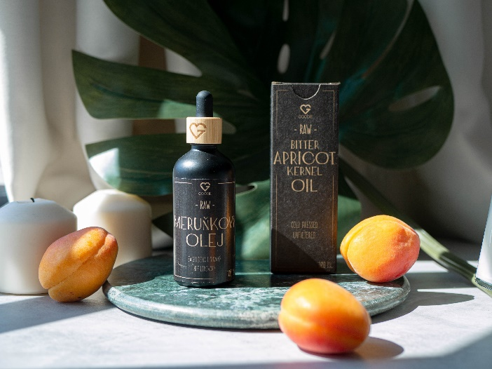

ŠÍPKOVÝ OLEJ BIO, RAW 100 ML
Olej pokožku zjemní, zahojí a posílí její strukturu. Díky vysokému obsahu antioxidantů a vitaminů.

A nebo i obyčejné BAMBUCKÉ MÁSLO BIO 220 ML
Výhodou přírodních olejů je, že všechny tyto produkty pak můžete využívat i po porodu, jak na sebe, tak i na své miminko.

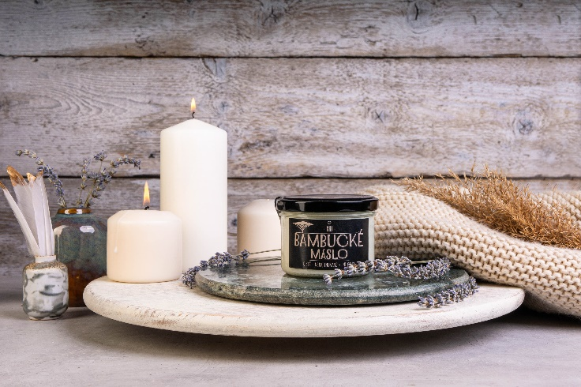

V Goodie najdete jenom produkty s dobrou karmou. Vybírat můžete na www.goodie.cz.

Kontakty: Mediální servis:

GOODIE cammino…
www.facebook.com/goodieczech Dagmar Kutilová
www.instagram.com/goodieczech e-mail: kutilova@cammino.cz
www.goodie.cz tel.: +420 606 687 506 www.cammino.cz

